Voici les qualifiés (séniors féminines et masculins) pour les championnats régionaux de tir de précision 2025 (tous du club de Feuquières-en-Vimeu)

En sénior féminines

PRUVOT Manon 08007695 (championne régionale en titre)

ROGER Laurine 05942590 (championne départementale)

WATRIN Justine 00215993 (vice-championne départementale)

LECONTE Isabelle 08003888 (1/2 finaliste et 3ème)

En sénior masculins

PARDOEN Jérémy 07411462 (champion régional en titre)

COUVERCHEL Florentin 06006399 (champion départemental)

DEDEMOGLU Sélim 05908106 (vice-champion départemental)

THUILLIER Jimmy 07609685 (1/2 finaliste et 3ème)

**Résultats du championnat de tir de précision féminin**

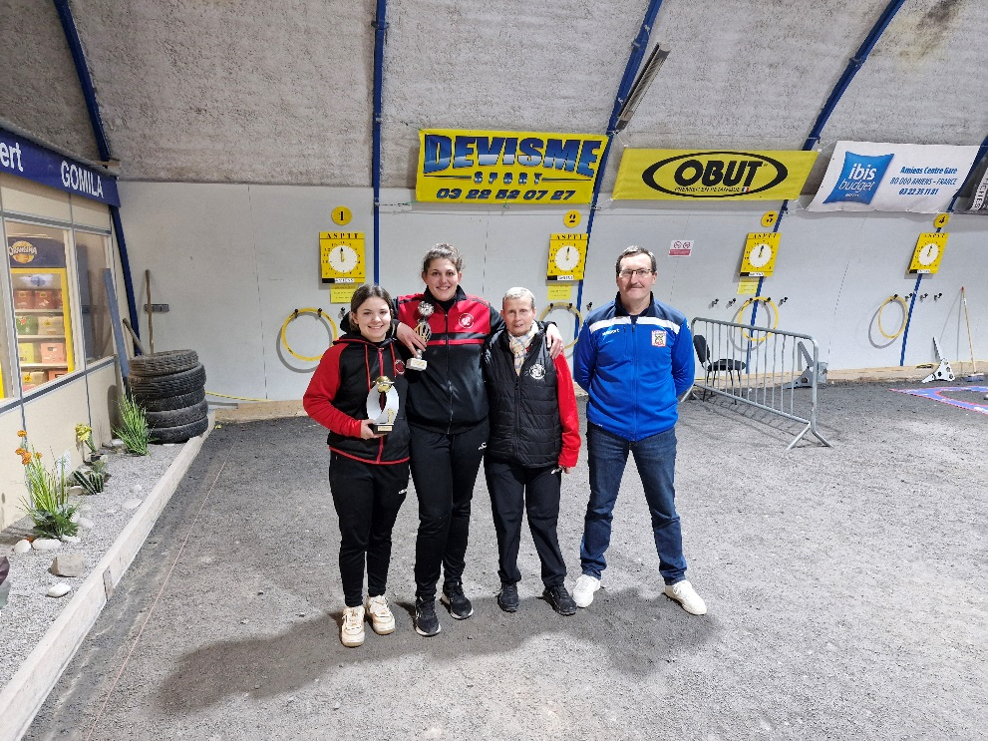

Championne : ROGER Laurine (Feuquières) - Qualifiée pour le championnat Régional

Vice-Championne : WATRIN Justine (Feuquières) - Qualifiée pour le championnat régional

1/2 Finaliste : LECONTE Isabelle (Feuquières) - Qualifiée pour le championnat régional

1/2 Finaliste : DOURNEL Laurence (Asptt Amiens)

**Résultats du championnat de tir de précision masculin**

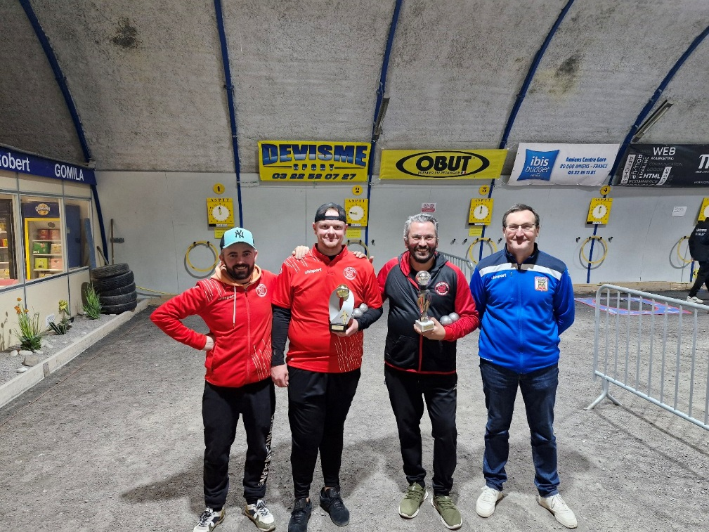

Champion : COUVERCHEL Florentin (Feuquières) - Qualifiée pour le championnat régional

Vice-Champion : DEDEMOGLU Sélim (Feuquières) - Qualifiée pour le championnat régional

1/2 Finaliste : THUILLIER Jimmy (Feuquières) - Qualifiée pour le championnat régional

1/2 Finaliste : LECERF Alexandre (Feuquières)